Работа с формами АС МБР в Оперативном архиве электронных документов
Памятка пользователя

Дата редакции: 14.05.2007

Для работы в Оперативном архиве электронных документов каждый сотрудник должен пройти процедуру авторизации. Авторизация пользователя позволяет установить уровень прав доступа сотрудника к документам. Необходимо загрузить стартовую страницу оперативного архива. Указать имя пользователя и пароль.

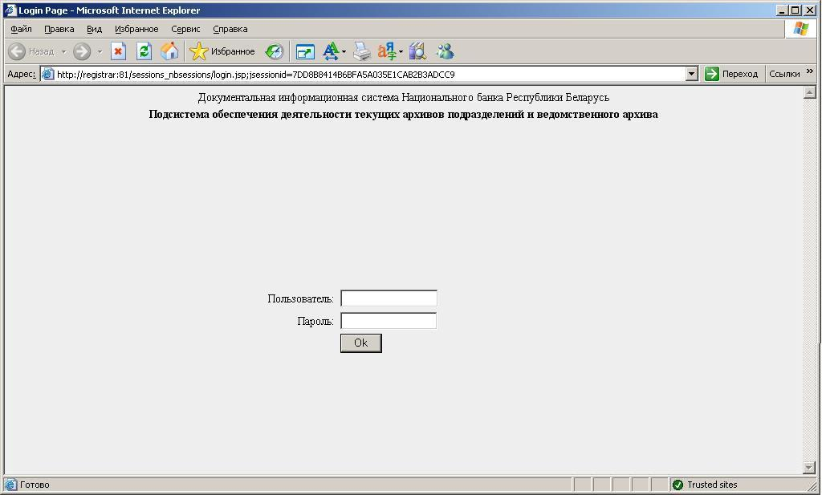
Указать сетевое имя
Указать сетевой пароль
Нажать кнопку «Ok» либо клавишу «Ввод»

В случае успешной авторизации пользователю предлагается главное меню. Чтобы приступить к поиску электронных документов, необходимо перейти по ссылке в главном меню.
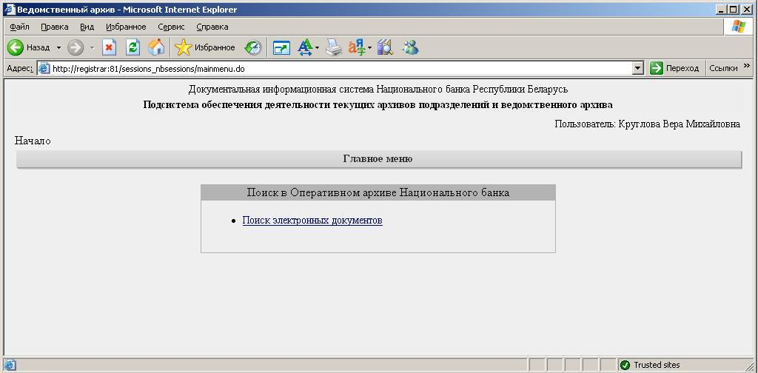
Выбор услуги “Поиск электронных документов” осуществляется “мышью”

Поиск документов начинается с выбора определённого типа. На данной форме представлены типы электронных форм АС МБР.
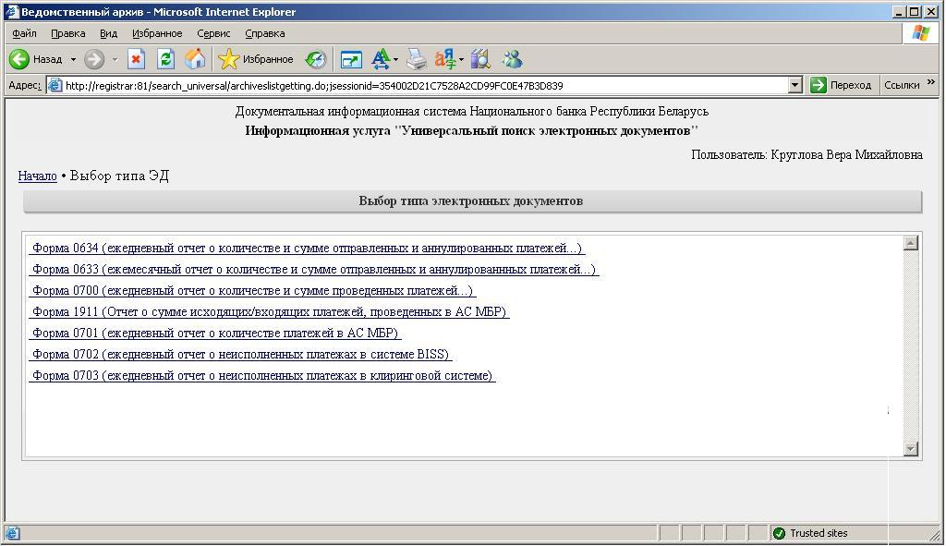
Выбрать тип формы

После выбора типа формы осуществится переход на форму поиска. При составлении поискового запроса достаточно указать только отличительные признаки формы. При указании дат можно использовать точки либо пробелы

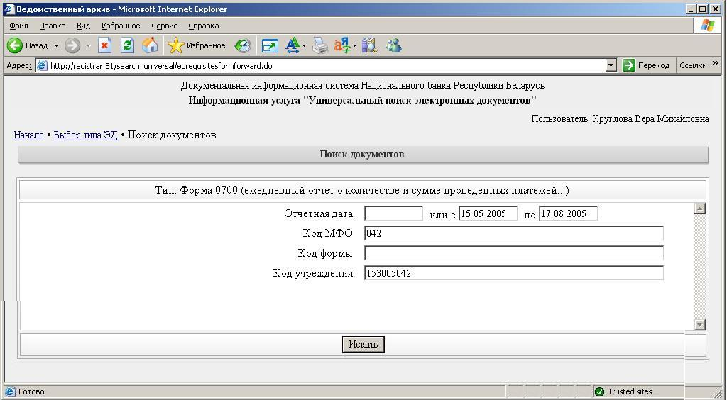
Одна из дат диапазона может быть не указана

Указывается точная дата

Поиск по сформированному запросу

Результатом поиска будет выборка документов, в которой дается краткое описание каждого документа. Если в результате поиска выборка документов получилось большой, то для быстрого поиска конкретного документа в ней можно использовать специальную поисковую форму, которая вызывается нажатием комбинации клавиш “Ctrl+F”.

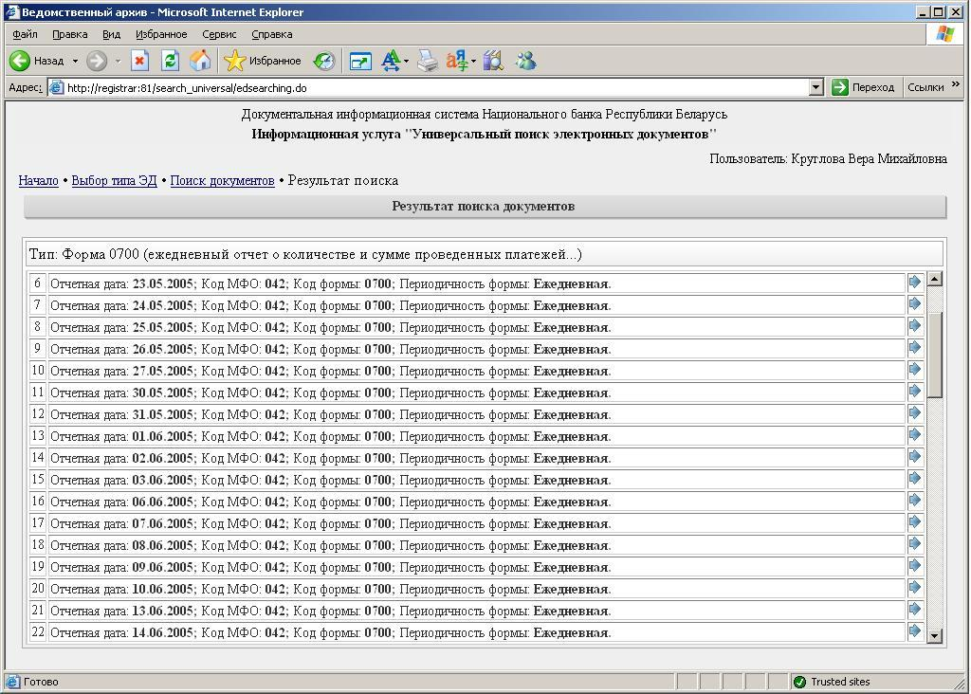
Перейти к подробному просмотру формы

Форму подробного просмотра документа содержит подробную информацию об электронном документе: реквизиты документа, файл документа, сведения о статусе электронных цифровых подписей.
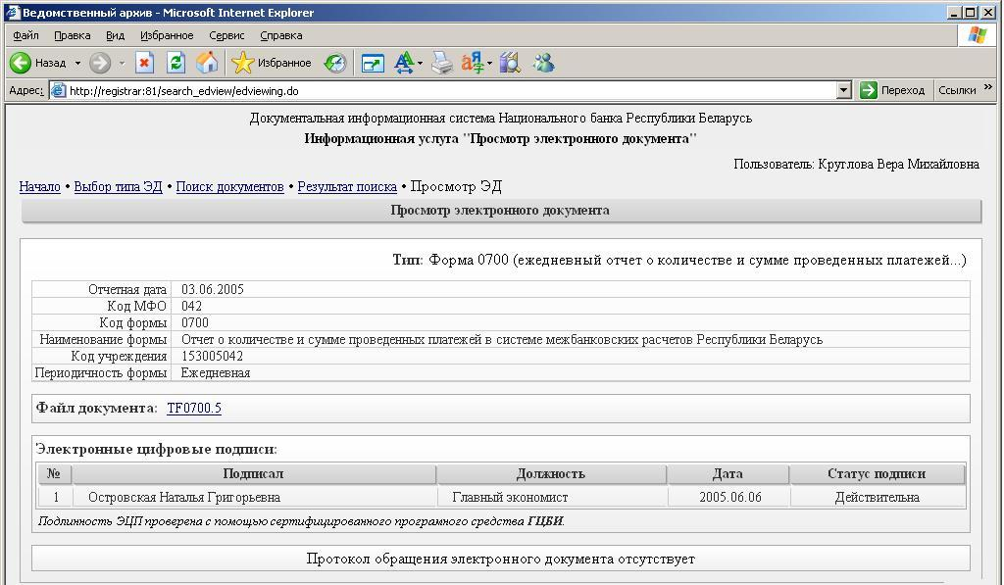
Реквизиты электронного документа

Посмотреть файл документа

Файл электронного документа отображается в отдельном окне обозревателя Internet Explorer.
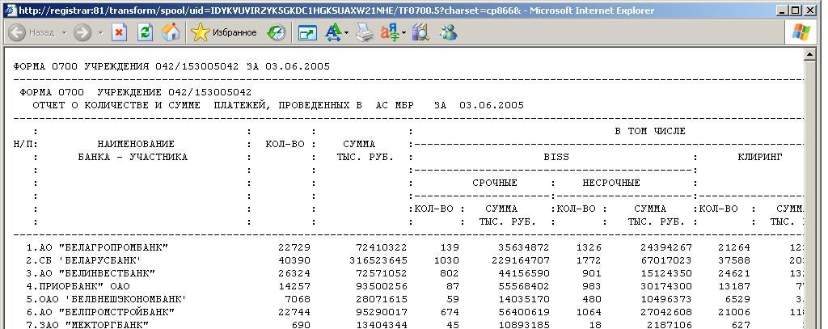
Завершить просмотр документа закрытием окна Internet Explorer.

